***Экскурсия «Здравствуй, музей!».***

**Цель:** познакомить с выставкой музея, что это учреждение, которое хранит, пропагандирует памятники истории и культуры.

**Дать понятия:** экспонат, экскурсия, экскурсовод, познакомить с наиболее интересными экспонатами экспозиции.

**Воспитать:** интерес к памятникам истории и культуры, любовь к своему краю.

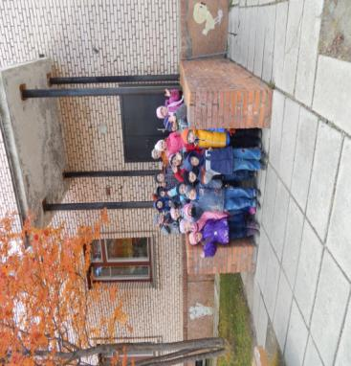

Прекрасным осенним деньком мы отправились в музей…..

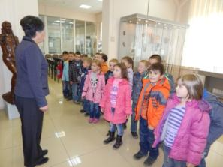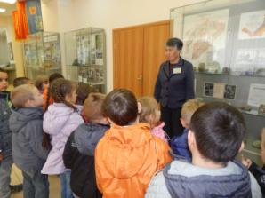

В музее нас приветливо встретили …..

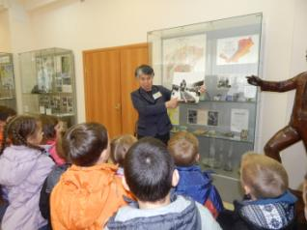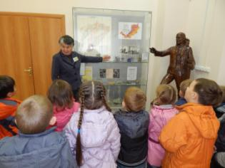

Для нас экскурсию проводил сам директор – Зинаида Алексеевна .

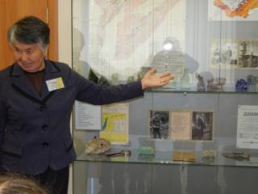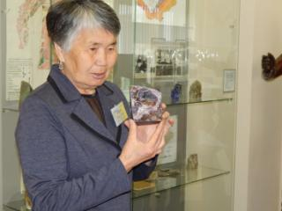

Рассказали нам о том, что музее не бывает не нужных вещей. Эти вещи называются – экспонатами. О каждом экспонате можно рассказать целую большую увлекательную историю…. И хотя по музейным правилам трогать руками экспонаты не приветствуется – но мы очень желанные гости, нам разрешили познакомиться поближе….

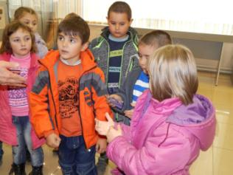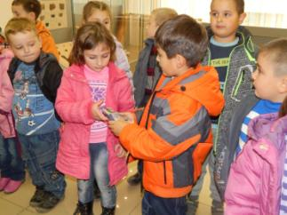

Далее мы продолжили общее знакомство с экспонатами музея…

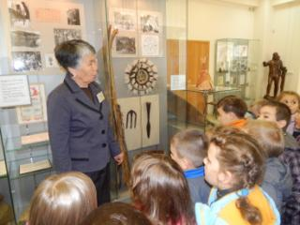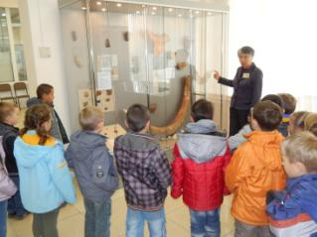

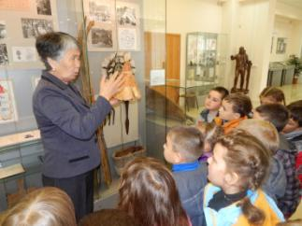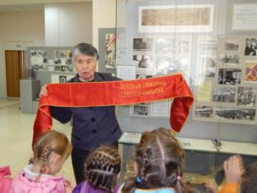

Особенно всех впечатлила конечно же панорама - макет Мысовых тоннелей по берегу Байкала ….

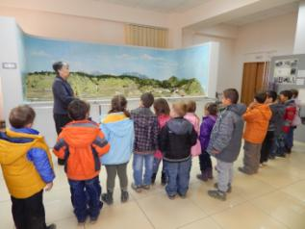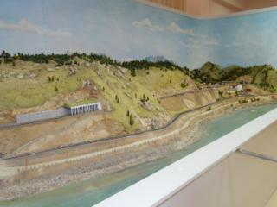

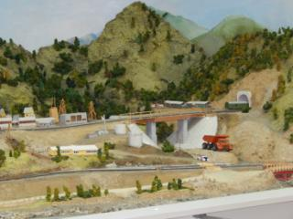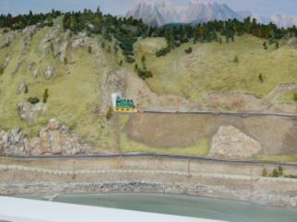

А так же и другие экспонаты ……..

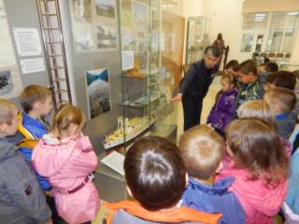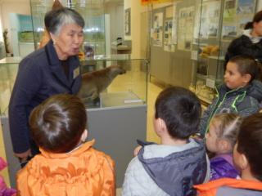

На этом наше первое знакомство с музеем подошло к концу….. но на этом наша дружба не заканчивается, а только начинается. Ведь в первой в нашей встрече мы узнали только, что такое музей. И теперь нам предстоит познакомиться, узнать интересные истории его экспонатов….

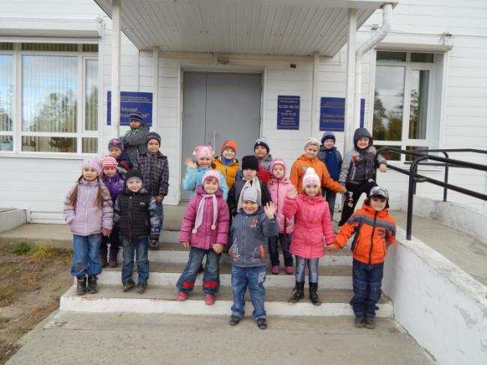

Мы не говорим:-« Прощай, музей!»

Мы говорим:-«До свидания!»

г.Северобайкальск 9 сентября 2013 г

( дети в музее в курточках, т.к. по городу еще не подключено отопление)